**Виды работ:**

**1. 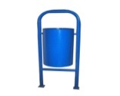 Установка урны антивандальной (390х260х585)**

**2.**  **Установка скамьи со спинкой и подлокотниками (2000х600х1000)**

3. 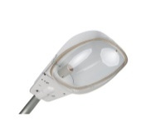**Установка светильника РКУ 01-250-711**

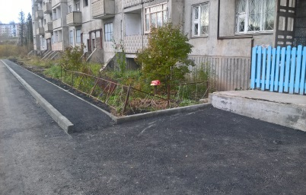

**4. Ремонт дворовых проездов и тротуаров:**

**4.1 Устройство подстилающих слоев и оснований из щебня и песка. 4.2 Устройство покрытия из асфальтобетонных смесей.**